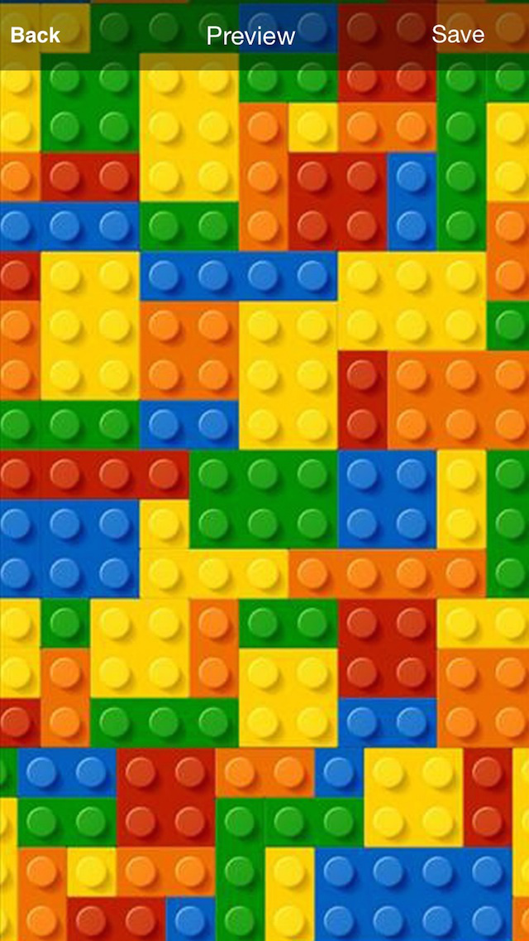
МАДОУ детский сад № 32
Ленинского района г. Екатеринбурга

КОНСУЛЬТАЦИЯ ДЛЯ ПЕДАГОГОВ

МЕТОДИКА ОБУЧЕНИЯ ДОШКОЛЬНИКОВ КОНСТРУИРОВАНИЮ.
Составила: Сергеева Н.А., воспитатель в.кв.к.

г. Екатеринбург 2020г

конструированию

Главная идея этой методики заключается в том, чтобы вести ребенка от подражания действиям взрослого к самостоятельному решению конструктивных задач возрастающей трудности.
Основные умения дети приобретают на занятиях, в совместной деятельности со взрослым, а затем переносят их, преображая, дополняя и варьируя, в са­мостоятельные игры со строительным материалом.
Эффективность любого обучения, в том числе и конструктивным умениям, зависит от того, насколько оно инте­ресно ребенку, насколько вызывает его активность.
Для того чтобы формировать у детей интерес к играм со строи­тельным материалом, педагог использует различные приемы:
- Строит сам в присутствии детей младшего дош­кольного возраста, вовлекает малышей в обыгрывание по­стройки (в зоопарке поселяются в клетках разные животные, туда приходят дети со своими родителями).
- Использует прием сотворчества: предлагает детям (в разных возрастных группах) достроить, перестроить, преобразовать постройку, которую он соорудил (пристроить крыльцо, балкон; возвести высокий или низкий забор вокруг дома; изменить высоту горки; сделать из горки трамплин для лыж­ников; удлинить мост; расширить дорожку).
- Для возникновения и укрепления интереса к играм со строительным материалом много дает ознакомление со строительством в действительной жизни. На прогулках, экскурсиях целесообразно обращать внимание дошкольников на особенности разных сооружений: как построен мост, чем отличается жилой дом от здания художественного назначения (музей, театр), чем похожи и чем различаются виды город­ских транспортных средств и т. п. Интересным для детей может стать и ознакомление с характером труда строителей, со строительной техникой. Внимание старших дошкольников следует привлекать к архитектурным особенностям сооружений, развивая при этом их умения сравнивать постройки по назначению, конструкции, способам украшения.
Обогащая детей впечатлениями, знаниями о различных сооружениях, педагог должен вести их к усвоению обобщенных представлений, т. е. что постройки имеют определенное назначение (здания, мосты), составные части, формы, пропорции, рас­положение в пространстве, украшения.
На протяжении всех возрастных этапов воспитатель ис­пользует игры со строительным материалом для обогаще­ния сенсорного опыта детей.
В процессе обучения конструктивным умениям исполь­зуются различные методические приемы:
- демонстрация об­разца;
- показ способов постройки с объяснением приемов кон­струирования;
- постановка проблемной задачи (как перестро­ить гараж, чтобы в нем поместилось 2-3 машины);
- сообщение темы постройки с указанием условий, которым она должна соответствовать (построить комнату для семьи с определенным числом человек).
Образец используется во всех возрастных группах при формировании у детей новых умений, способов конструирования.
Малышам 2-3 лет педагог показывает образец (дворик для цыплят), а потом дети выполняют постройку вместе с ним.
По мере накопления детьми опыта конструктивной деятельности и усложнения ее задач меняется методика использования образца.
Так, предлагается частичный образец, т. е. ребенку показывают только те приемы, которые ему незнакомы (новый способ соединения деталей конструктора, сооружения перекрытий в доме с помощью куска картона или фанеры).
Усложнит первую задачу показ незаконченного образца постройки, которую каждый может завершить по-своему (педагог строит остов вагона, дети превращают его в автобус, трамвай, товарный или пассажирский вагон поезда).
Оправдывает себя такой прием, когда дается один образец постройки, а дети выполняют ее каждый своим способом.
Можно предлагать ребенку изменить образец (построить аналогичный дом, но добавить или убавить этаж, сделать не один подъезд, а два, увеличить размеры окон). Дошкольникам, имеющим опыт конструк­тивной деятельности, целесообразно предлагать не один образец, а 2-3 образца на выбор.
Для старших детей в качестве образца используются рисунок, чертеж, схема постройки. Их также учат составлять схему предполагаемой постройки, самостоятельно намечая ее конструктивные особенности.
Виды конструирования
Методика обучения детей конструктивным умениям уточняется в зависимости от вида конструирования. В теории и практике дошкольного воспитания сложилось несколько видов конструирования.
Конструирование по образцу - самый распространенный вид конструирования. При использовании разных способов предъявления образца, а также изменении его характера, этот вид конструирования имеет много положительного: у детей формируются различные умения, они овладевают общими способами действий, усваивают последовательность операций, познают конструктивные возможности строительных материалов. При правильной методике обучения конструированию по образцу дети подводятся к пониманию вариативности способов постройки, включаются в деятельность преобразующего характера.
Конструирование по заданной теме подводит ребенка к творческому воплощению поставленной задачи, но пределы ее решения ограничены темой.
Малышам можно предлагать в качестве темы постройку мебели, оборудования участка (скамейки, песочница, качели). Для ребенка этого возраста важно наличие игровой мотивации («Построим комнату для куклы Кати»).
В средней группе в качестве темы предлагают конструирование транспортных средств («На чем люди ездят и перевозят грузы»).
Детям старшей группы интересны такие темы, как военная или строительная техника; жилища людей («В каких домах живут люди на Земле»); музеи, театры нашего города и др.
В подготовительной к школе группе целесообразно проводить тематическое конструирование из конструкторов разного типа. Детей учат выполнять подвижные конструкции, поэтому их могут увлечь темы «Аттракционы в парке отдыха», «Виды транспорта» и т. п.
Конструирование по собственному замыслу - сложный вид конструирования, в котором ребенок решает все задачи самостоятельно: ставит перед собой цель деятельности, планирует ее, подбирает необходимый материал, реализует замысел. Опытный педагог, организуя этот вид конструирования, начинает с формирования замысла, иначе дети строят то, что делали уже не раз.
Малышам он подсказывает замысел: показав игрушку, предлагает что-нибудь построить для нее. Например, матрешка вышла погулять, а на участке сыро, что надо построить, чтобы она не промочила ноги? Матрешка устала, что надо построить, чтобы она посидела и отдохнула?

Поскольку конструктивный замысел - результат преобразующей умственной деятельности, с детьми среднего и старшего дошкольного возраста реко­мендуется провести беседу; предложить вспомнить, какие сооружения они наблюдали на прогулке, что особенно по­нравилось; рассмотреть фотографии, рисунки с изображением зданий. Надо помочь каждому ребенку при реализации замысла по-новому использовать ранее усвоенные уме­ния, добиться решения задачи, испытать радость от своего творчества.
Конструирование по условиям содержит большие развивающие возможности. Проводится после того, как дети научатся строить тот или иной предмет, здание (мост, корабль).
В предложении выполнить постройку задаются определенные параметры (ширина реки, высота моста должны соответствовать высоте корабля, яхты, которые должны под ним проплыть). Исходя из заданных условий, ребенок должен самостоятельно определить длину и высоту постройки и др.
«Стройка по моделям» - вид конструирования, разработанный А. Р. Лурия. Ребенку предлагается модель постройки (рисунок, выполненная педагогом постройка, оклеенная бумагой), на которой очертания составляющих элементов конструкции скрыты (модель дивана, ворот, автомобиля).
Ребенок сначала анализирует модель: выделяет составные части (сиденье, спинка, подлокотники у дивана), потом подбирает те формы, которые нужны для воссоздания модели. Начинаются мысленное комбинирование предполагаемых геометрических фигур, их перемещение по отношению друг к другу (для сиденья можно взять три кубика, а может быть, заменить их двумя короткими пластинами? Спинка дивана получится из четырех кирпичиков, поставленных на узкую короткую грань». А не лучше ли взять две пластины, поместив их одна на другую?).
У каждого из рассмотренных видов конструирования свои достоинства, поэтому необходимо сочетать их в образовательной работе с детьми на протяжении всего дошкольного периода. При организации любого вида конструирования необходимо разумное комбинирование обучающего воздействия педагога и самостоятельности, творчества детей.

